ЛГСК-6.06 |  | Спортивный комплекс «СК-6»
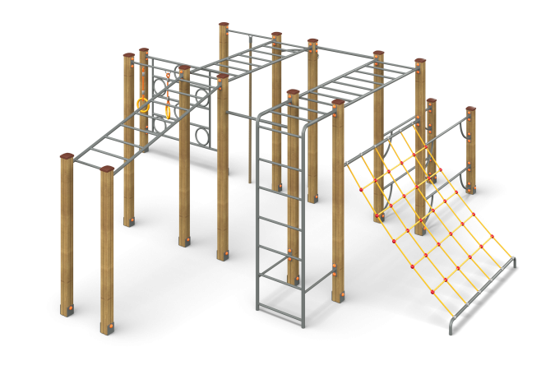

Размеры, мм: | 5100x6000x2100 | Вес, кг: | 316
Характеристики материалов
Материалы: Клееный брус, металл, лак, порошковая краска.
Комплекс состоит из 15 опорных столбов сечением 100 мм х 100 мм, произведенных из деревянного клееного бруса, состоящего из трех слоев сухих досок хвойных пород. На гранях столбов, по центру, по всей длине фрезерованная разгрузочная канавка. Все столбы отшлифованы, кромки скруглены (радиус скругления 20 мм). Обработанные поверхности покрыты тонированным и бесцветным лаком. Верхние торцы столбов закрыты пластиковыми накладками.
Опорные столбы в основании имеют металлические подпятники П-образной формы.Все подпятники окрашены порошковой краской. Металлические элементы выполнены из круглой металлической трубы диаметром 26,8 мм. Вспомогательные опорные элементы параллельных брусьев выполнены из металлической электросварной трубы диаметром 18 мм.
Штанга крепления сетки выполнена из металлической круглой трубы диаметром 42,3 мм. Сетка выполнена из армированного полипропиленового каната диаметром 16 мм, состоящего из шести прядей, каждая прядь армирована восемью металлическими проволоками.
Для соединения пересечений плетения сетки используются пластиковые цельнолитые Х-образные и Т-образные соединители, обжимные втулки из алюминиевого сплава, оцинкованные закрытые коуши с пластиковыми вставками.
Для фиксации соединителей каната из полиамида при сборке используется саморез Torx 4,2 мм x 45 мм. Х-образные и Т-образные соединители имеют цельнолитую конструкцию и выдерживают максимальную нагрузку на соединение 360 кг.
Горизонтальные и вертикальные лестницы и стенка преграда выполнены из металлической круглой трубы диаметром 26,8 мм.
Кольца выполнены из электросварной трубы диаметром 18 мм. Крепление колец к перекладине выполнено при помощи короткозвенной оцинкованной цепи с сечением звена 6 мм.
Канат для лазания диаметром 30 мм и длинной 2500 мм.
Все имеющиеся металлические детали окрашены порошковой полиэфирной краской .
Выступающие части резьбовых соединений закрыты пластиковыми заглушками.
Весь крепеж оцинкован.
Комплектация:
шведская вертикальная лестница – 1 шт., опорные столбы – 15 шт., горизонтальная лестница – 2 шт; наклонная лестница – 1 шт; брусья – 1 компл; трап из армированного каната- 1 компл; Кольца – 1 компл; канат для лазания - 1 шт.

